上海大学无人艇工程研究院

——环境感知组

# DSSD : Deconvolutional Single Shot Detector

论文：DSSD : Deconvolutional Single Shot Detector

作者：**Cheng-Yang Fu** **Wei Liu** Ananth Ranga Ambrish Tyagi Alexander C. Berg

机构：NUC

出处：2017年

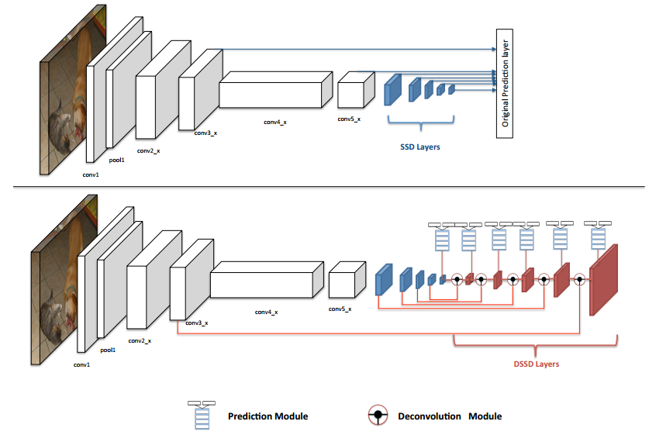

注：**加粗**的作者为重点关注研究者

图注：本算法的核心示意图

Date：2017.12.07

## 版本更新记录

|  |  |  |  |
| --- | --- | --- | --- |
| **日 期** | **更新人** | **主要更新内容描述** | **版本号** |
| 2017年12月07日 | 陈加宏 | 完成大致框架搭建 | V1.0.0 |
| 2017年12月02日 | 陈加宏 | 完成算法细节的总结 | V1.0.1 |

目 录

DSSD : Deconvolutional Single Shot Detector 1

版本更新记录 2

1、概述 3

1.1 前言 3

1.2 创新点 3

2、细节 3

2.1 主要流程 3

2.2 数学模型 3

2.3 模型求解 3

3、实验 3

3.1 代码框架 4

3.2 实验结果及分析 4

3.3 优缺点总结 4

3.4 今后工作 4

## 1、概述

这篇论文应该算是SSD的第一个改进分支，作者是Cheng-Yang Fu，我们熟知的Wei Liu大神在这里面是第二作者，说明是一个团队的成果，论文2017年发表很新，代码是caffe开源。针对小目标来提升检测精度。

### 1.1 前言

在SSD的研究基础上，本文的主要贡献可分为两点：1、把SSD的基准网络从VGG换成了Resnet-101，增强了特征提取能力；2、然后使用反卷积层增加了大量上下文信息，最终提升了目标检测精度，尤其是小物体的检测精度。DSSD以513 * 513的图片输入，在VOC2007上的mAP是81.5%，而SSD为80.6%，在COCO数据集上mAP达到了33.2%，贴一张成绩对比图：

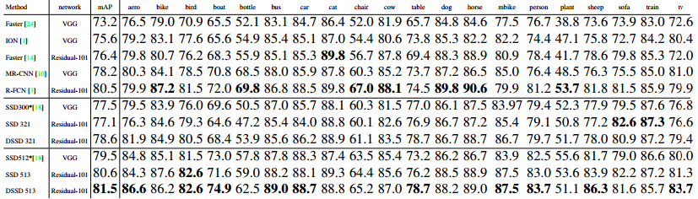

### 1.2 创新点

本文贡献：

1、提出一种多核相关滤波算法；

2、提出一种高效、快速的确定目标尺度的方法；

## 2、细节

VOT2015

### 2.1 主要流程

这部分说明

### 2.2 数学模型

### 2.3 模型求解

## 3、实验

该部分主要讲述算法实现代码的主要流程、实验环境及效果分析、算法优缺点的总结，最后提出后续可改进的方面。实验是检验真理的唯一标准，那么对实验结果详细的分析以及结合算法的原理对算法本质上的一些思考有利于之后研究工作的开展，也是今后工作的一个研究突破点。

### 3.1 代码框架

### 3.2 实验结果及分析

具体、

### 3.3 优缺点总结

### 3.4 今后工作